

Škola | ZŠ Třeboň, Sokolská 296, 379 01 Třeboň
Autor | Mgr. Šárka Petříková
Číslo | VY_12_INOVACE_1056
Název | Kosmova kronika česká
Téma hodiny | Přemyslovská knížata
Předmět | Vlastivěda
Ročník/y/ | 4.C
Anotace | Materiál obsahuje text, který přibližuje život svatého Václava. Dále materiál obsahuje pět úkolů zaměřené na kontrolu uvědomělého čtení a orientace v textu.
Očekávaný výstup | Žáci si prostudují text, po té samostatně vypracovávají úkoly.  Mezipředmětové vztahy: výtvarná výchova (kresba výjevu).
Druh učebního materiálu | Pracovní list

Kosmova kronika česká
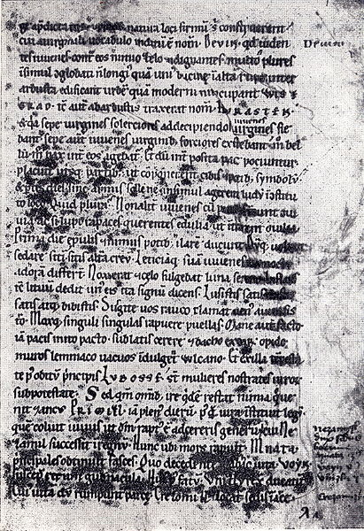
Jak se nám dochovaly všechny zprávy o již dávných dějinách? Díky kronikám. Kroniky nalezneme nejen ty, které vypráví zprávy z celé země, ale i kroniky, které jsou zaměřené na město, kraj, oblast, atd. Asi nejznámější a zároveň nejstarší kronikou je Kosmova kronika česká. Jejím autorem byl děkan pražské svatovítské kapituly – Kosmas. Kronika byla původně psaná latinsky, jak to bylo zvykem, a pravděpodobně ji Kosmas sepsal v letech 1119 až 1125. Kosmas neměl o nejstarší době žádné ověřené zprávy, a tak zaznamenával vypravování starců. Která sbíral při cestách po naší zemi. Kosmova kronika je nejdůležitější historický pramen pro poznání raného středověku u nás.

- V jakých letech Kosmas kroniku psal?

- Kdo byl Kosmas?

- Jak Kosmas získával informace o nejstarší době, kterou v kronice zapsal?

- Znáte nějakou jinou kroniku?

- Nakreslete některý výjev z Kosmovy kroniky české:

Zdroje:
Archiv autora
www.office.misrosoft.com
http://upload.wikimedia.org/wikipedia/commons/thumb/e/e3/Cosmas-Chronica_Boemorum.jpg/411px-Cosmas-Chronica_Boemorum.jpg

